1. Age

2. Sex

3. cp: chest pain type(1: typical angina, 2: atypical angina, 3: non-anginal pain, 4: asymptomatic)

- angina: 협심증

- 1: 전형적인 협심증, 2: 비전형적인 협심증, 3: 협심증 외 고통, 4: 무증상

4. trestbps: resting blood pressure (in mm Hg on admission to the hospital) - 휴식기 혈압 / 안정 혈압

5. chol: serum cholesterol in mg/dl - 혈청 콜레스테롤 / 혈중 콜레스테롤(mg/dl)

- 200mg/dl 이하(밀리그램 퍼 데시리터): 정상

- 201 ~ 239 mg/dl: 경계선

- 240 mg/dl: 위험수준(고콜레스테롤형증)

6. fbs: (fasting blood sugar > 120 mg/dl) (1 = true; 0 = false)  - 공복혈당(8시간 이상 금식 후 측정)

- 100mg/dl 미만: 정상

- 100 ~ 125mg/dl: 공복혈당장애(당뇨 전 단계이면서 심혈관계 질환의 위험 신호)

- 126mg/dl 이상 당뇨병 의심

7. restecg: resting electrocardiographic results(0: normal, 1: having ST-T wave abnormality (T wave inversions and/or ST elevation or depression of > 0.05 mV), 2: showing probable or definite left ventricular hypertrophy by Estes' criteria)

- 휴식 **심전도** 결과

- 0: 정상

- 1: ST-T파동 비정상(T파동 역전 and/or ST 상승 또는 하강 > 0.05mV)

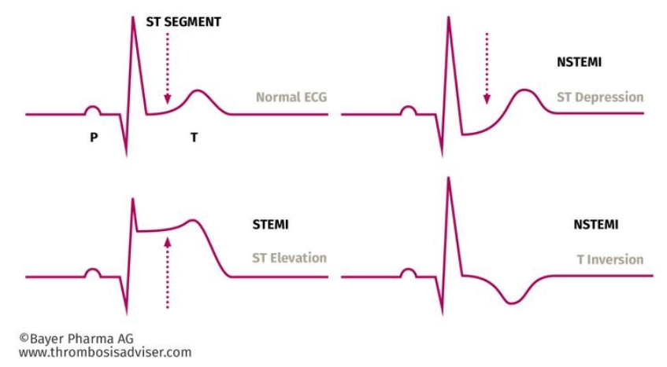

STEMI: ST 분절 상승 – 관상동맥이 100% 막힌 상태로 초응급상태, 빠르게 CAG 시행 필요

NSTEMI: ST 분절 하강, T파 도치 – 관상동맥이 완전히 막히진 않음, 약물치료(항혈전제, 관상동맥확장제) 시행 후 CAG

-cf) CAG(Coronary Arterio Graphy, 관상동맥조영술): 관상동맥에 카테터를 삽입하고 조영제를 주입해서 여러 각도에서 관상동맥의 모양과 생태를 촬영하는 진단기법

출처: https://blog.naver.com/bird1783/222523150252

- cf) mV(minute volume): 분당호흡량, 1분당 환기량으로 1회환기량(mL/회) * 환기횟수(회/분)

- 2: Estes의 기준에 의해 (문제가 될)가능성이 있거나 뚜렷한 좌심실 비대를 보이는 경우

8. thalach: maximum heart rate achieved - 최대심박수

9. exang: exercise induced angina (1 = yes; 0 = no) - 활동으로 인한 협심증 여부

10. oldpeak = ST depression induced by exercise relative to rest

- 휴식 대비 운동으로 인한 ST분절 하강

11. slope: the slope of the peak exercise ST segment(0: downsloping, 1: flat, 2: upsloping)

- 활동 ST 분절 피크의 기울기(0: 하강, 1: 평탄, 2: 상승)

12. ca: number of major vessels (0-3) colored by flouroscopy

- 형광 투시법(X선 투시법)으로 확인된 주요 혈관 수 (0~3개)

13. thal (type: categorical): 심장에 혈류를 측정하는 Thallium stress test 결과 (가능한 속성 값: normal, fixed_defect, reversible_defect)

- Thalluim stress test - 탈륨(화학원소)을 통해 심장질환 여부를 판단

- 0: null

- 1: normal(정상)

- 2: fixed defect(고정 결함 - 되돌릴 수 없는 결함)

- 3: reversable defect(가역 결함 - 되돌릴 수 있는 결함)

14. target – 심장 질환 진단 여부

- 0: < 50% 직경 축소

- 1: > 50% 직경 축소